ПАМЯТКА ДЛЯ РОДИТЕЛЕЙ.

БЕЗОПАСНОСТЬ РЕБЕНКА В БЫТУ.

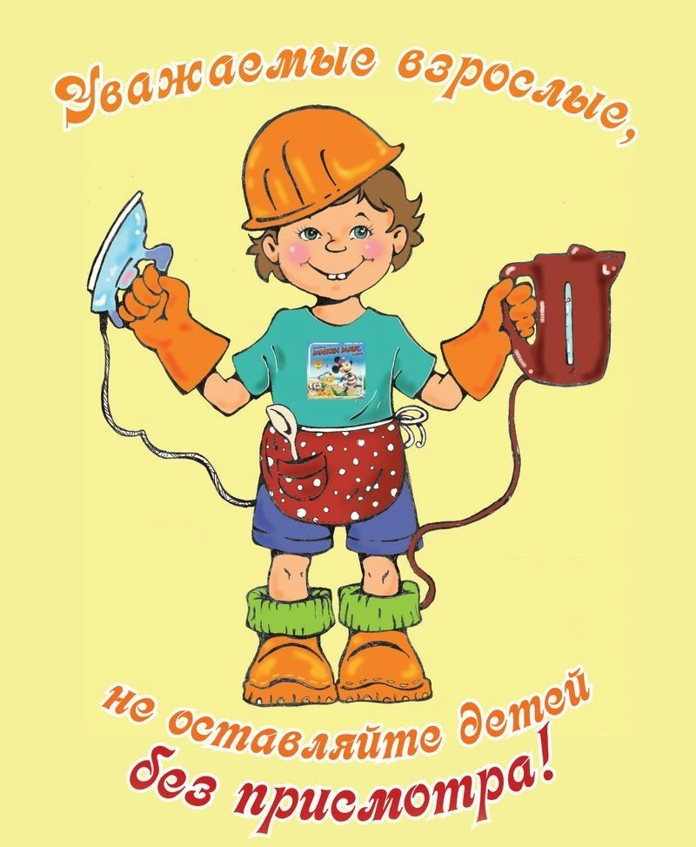
Лучший способ повысить личную безопасность и безопасность окружающих
— это не создавать экстремальные ситуации, а в случае их возникновения
(независимо от причин) эффективно им противодействовать, уметь оказать
помощь себе и другим.
Безопасность ребенка является основным звеном в комплексе воспитания
ребенка. Необходимо предпринимать меры предосторожности от получения ребенком травмы, потому что дети в возрасте до 7 лет проявляют большой интерес к окружающим их предметам, в частности электроприборам, аудио и видео технике и взрывоопасным предметам.
Обеспечение безопасности ребенка дома – это комплекс мер предосторожности, который включает в себя безопасность всех составляющих вашего дома (кухни, ванной комнаты, спальни, зала и т. д.)!
Ребенок - дошкольник должен находиться под присмотром взрослых (родителей, воспитателя, няни). Не оставляйте ребенка дома одного на длительное время!
Но если Вам всё-таки пришлось уйти, то сначала:
- Проведите с ним профилактическую беседу, объясните, какие из окружающих его предметов способны причинить ему травму, пользование какими приборами для него категорически запрещено.
- Займите ребенка безопасными играми.
- Закройте окна и выходы на балконы, при необходимости открытыми можно оставить форточки или фрамуги.
- Перекройте газовый вентиль на трубе.
- Уберите с плиты кастрюли и чайники с горячей водой – опрокинув их, ребенок может получить ожоги.
- Проверьте правильность размещения игрушек, они не должны находиться на высоте, превышающей рост ребенка, так как ребенок, пытаясь достать игрушку со шкафа, может получить травму при падении.
Если малыш боится, а тем более плачет, ни в коем случае нельзя насильно
оставлять его дома одного. Иначе понадобится очень много времени, чтобы
избавить его от страхов, и еще очень долго он не сможет оставаться в одиночестве даже в соседней комнате!
- Выключите и по возможности изолируйте от ребенка все электроприборы, представляющие для него опасность.
- Изолируйте от ребенка спички, острые, легко бьющиеся и легковоспламеняющиеся предметы.
- Изолируйте от ребенка лекарства и медицинские препараты (таблетки, растворы, мази), средства для мытья посуды и уборки помещения. Они могут вызвать раздражение слизистой глаз, ожоги поверхности кожи, отравление.
Следите за тем, чтобы ваш ребенок был под присмотром, ухожен, одет,
накормлен и вместе с вами познавал мир через окружающие его предметы, а не самостоятельно, через травматизм и опасность жизнедеятельности!
Источники потенциальной опасности для детей:
- Предметы, которыми ребенку категорически запрещается пользоваться:
- спички;
- газовые плиты;
- печка;
- электрические розетки;
- включенные электроприборы.
- Предметы, с которыми детей нужно научить обращаться (зависит
от возраста):
- иголка;
- ножницы;
- нож.
3. Предметы, которые необходимо хранить в недоступных для детей
местах:
- бытовая химия;
- лекарства;
- спиртные напитки;
- сигареты;
- пищевые кислоты;
- ртутные градусники;
- режуще-колющие инструменты.
Ребенок должен запомнить:
- Когда открываешь воду в ванной или в кухне, первым отворачивай кран с холодной водой. Чтобы не обжечься, добавляй горячую воду постепенно.
- Никогда не прикасайся к электрическому прибору (стиральная машина, чайник, фен и т.д.), когда у тебя мокрые руки, потому что вода – хороший проводник электричества, и ты можешь получить сильный удар током.
- Не трогай экраны включенного телевизора или компьютера. На экране может скопиться статический электрический заряд, и тогда тебя ударит током.

Уважаемые родители!

Помните, что от качества соблюдения вами

профилактических и предохранительных мер зависит

безопасность вашего ребенка!

Составила: Юшковец В.В.

